特殊计数序列
Catalan numbers
Difference sequences and Stirling numbers
Partition number
Assignments

1，Catalan数


拟Catalan数：
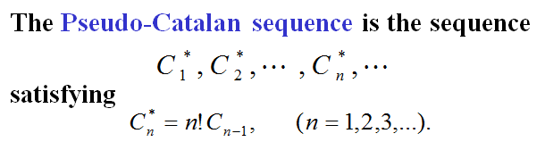

2，差分序列

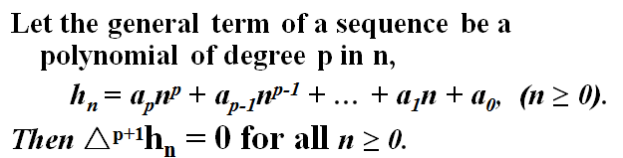
例题：

例题：
定理：

3，Stirling数
（1）第二类Stirling

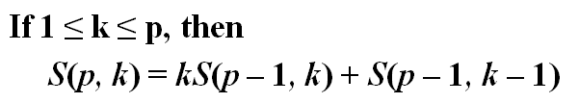
意义：“不可区分的盒子”
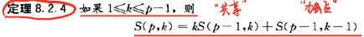
可以分成两种情况，一种是将元素x与别人共享一个盒子，另一种则是自己独占一个盒子。

当盒子是可以区分的时：
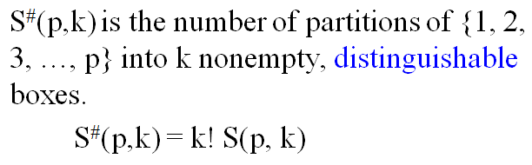
（2）Bell数
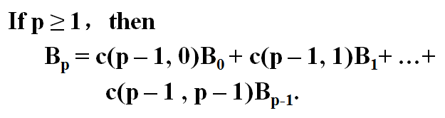

（3）第一类Stirling数
意义：（非空循环排列）

也就是说，
第一类：排列
第二类：组合

4，分拆数
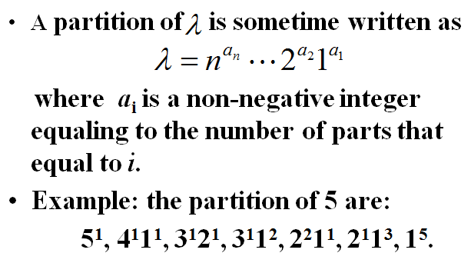

Summary
The stirling number of the second kind S(p,k) counts the number of partitions of a set of p elements into k indistinguishable boxes in which no box is empty.
The Bell number B_{p} is the number of partitions of a set of p elements into non-empty, indistinguishable boxes.
The stirling number s(p, k) of the first kind counts the number of arrangements of p objects into k non-empty circular permutations.
The partition number p_{n} denotes the number of different partitions of the positive integer n.

